

ООО «Т.Б.М.-БАЙКАЛ», г. Иркутск

Адрес: Розы Люксембург, 202 Б

Проезд из г. Ангарска.

Проезд по Московскому тракту до светофора на перекрестке при въезде в Новоленино (слева от Вас будет АЗС).
На перекрестке на светофоре поворачивайте налево и сразу же еще раз налево.
Проезжаете 152м., справа от дороги находится здание компании ТБМ.
Серый решетчатый забор.
Бежевое здание с зеленой полосой наверху. Наверху здания буквы ТБМ.

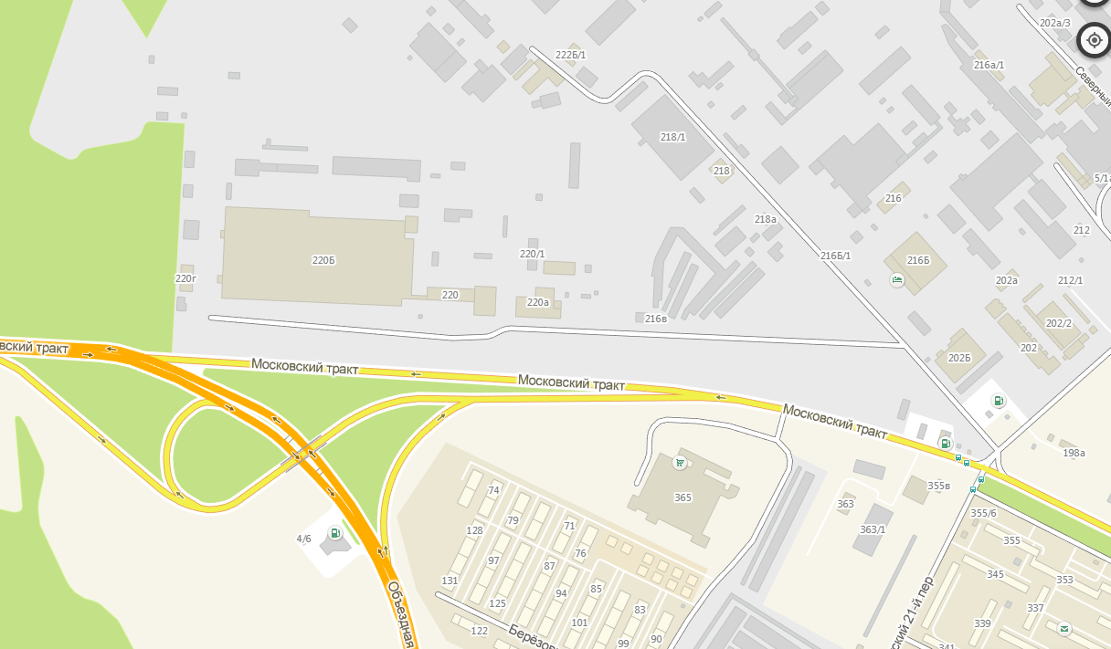
ТБМ - Байкал

